
ANALISIS DE LAS “PREDICCIONES” DE LOS
SIMPSONS QUE SE VOLVIERON REALIDAD

Proyecto para optar al título de
Ingeniero(a) Civil en Informática
PROFESOR PATROCINANTE:
MARIA ELIANA DE LA MAZA
INGENIERO CIVIL EN INFORMÁTICA
MAGÍSTER EN INFORMÁTICA EDUCATIVA

PROFESOR CO-PATROCINANTE
NOMBRE DEL CO-PATROCINANTE
TÍTULOS Y GRADOS DEL CO-PATROCINANTE

PROFESOR INFORMANTE
NOMBRE DEL INFORMANTE
TÍTULOS Y GRADOS DEL INFORMANTE

IGNACIO JÉLVEZ HERNÁNDEZ

VALDIVIA – CHILE
2020
ÍNDICE
ÍNDICE DE TABLAS II
ÍNDICE DE FIGURAS III
RESUMEN IV
1. Introducción 1
1.1. Contexto 1
1.2. Oportunidades del Proyecto 1
1.3. Objetivos 1
1.3.1. Objetivo General 1
1.3.2. Objetivos Específicos 1
2. Desarrollo 2
3. Conclusiónes 2
4. Referencias 3

ÍNDICE DE TABLAS

Tabla Página

Tabla 1: Predicciones de la serie. 2

ÍNDICE DE FIGURAS

Figura DDS DDDDDDDDDSF Página

Figura 1: Familia Simpsons 1
Figura 2: Caricatura con explicación al origen de las predicciones. 3

RESUMEN

La serie animada Los Simpsons es mundialmente famosa, y no solo por su contenido de entretención y sus memorables personajes, sino que también por las llamadas “predicciones” que esta ha realizado en sus miles de escenas.

En este proyecto se busca encontrar las principales “predicciones” de la serie y las causas para que estas se produjeran.

Introducción

Contexto
La serie animada Los Simpsons fue estrenada el año 1989, ha sido creada por Matt Groening, y presenta a una familia de clase media estadounidense (Ver imagen), además de decenas de pintorescos personajes, los cuales satirizan la sociedad estadounidense en forma de comedia (Cazallas. J, 2020).


Figura 1: Familia Simpsons
(Lisa, Marge, Maggie, Homero y Bart mostrados de izquierda a derecha).

A la fecha ya se han emitido más de 650 capítulos de esta serie a lo largo de más de 30 años y entre sus miles de escenas se han producido situaciones que años después, han ocurrido en la vida real, por lo que en este estudio se tratará de obtener una respuesta a la causa de las “predicciones” de la serie.

Objetivos

Objetivo General
Realizar una investigación respecto de las escenas de la serie que se han considerado “predicciones”, además de conocer parte del contexto de la serie, con el fin de determinar alguna causa que pueda explicar este fenómeno.

Objetivos Específicos
- Investigar las principales escenas que se podrían considerar “predicciones” de la serie.
- Inferir causas sobre la ocurrencia de algunas predicciones en las escenas en la serie.

Desarrollo

Como se indicó en la introducción dada la cantidad de capítulos de la serie, existen miles de minutos de contenido, los que se han reflejado en varias “predicciones” de la serie.

En la siguiente tabla se describen algunas de las mas famosas “predicciones” de la serie (Le Rose. M, 2020).

Tabla 1: Predicciones de la serie.
Temporada - Episodio - Año de Emisión | Descripción de la predicción
T4E21 - 1993 | Coronavirus: Una gripe proveniente de Osaka, Japón azota a la ciudad.
T10E5 - 1998 | Compra de Fox por Disney: En una escena se muestra Fox, una división de Walt Disney, la compra se efectuó en el año 2019.
T20E4 - 2008 | Máquinas de votación arregladas: En una escena Homero intenta votar por Barack Obama pero la maquina le otorga el voto a otro candidato, una situación similar ocurrió en las elecciones de EEUU en 2012.
T11E17 - 2000 | Donald Trump presidente: En el capítulo se hace referencia al expresidente Donald Trump.
T6E19 - 1996 | Videollamadas y relojes inteligentes: En este capítulo, ambientado en un supuesto futuro se muestran dispositivos para realizar videollamadas y relojes inteligentes, los que se han popularizado en los últimos años.

Una de la causa de las famosas “predicciones” que indican sus propios creadores (González. P, 2020) es que para realizar capítulos nuevos buscan situaciones pasadas, pero que no son lo suficientemente conocidas, además que, de las miles de escenas de la serie, solo un par de decenas de ellas han sido situaciones que han ocurrido en el futuro, por lo que la probabilidad de realizar una predicción es muy baja.

Un ejemplo claro es el de la pandemia del coronavirus, anteriormente han ocurrido muchas pandemias, originadas en muchas partes del mundo y con síntomas similares a una gripe, por lo que indicar que esto es una predicción no tiene ningún sentido.

Otra causa que se ha nombrado en diversas ocasiones es el que los escritores son personas con mucho conocimiento, lo que les permite buscar o crear referencias que sean factibles que ocurran en el futuro, como se indica en la siguiente figura.

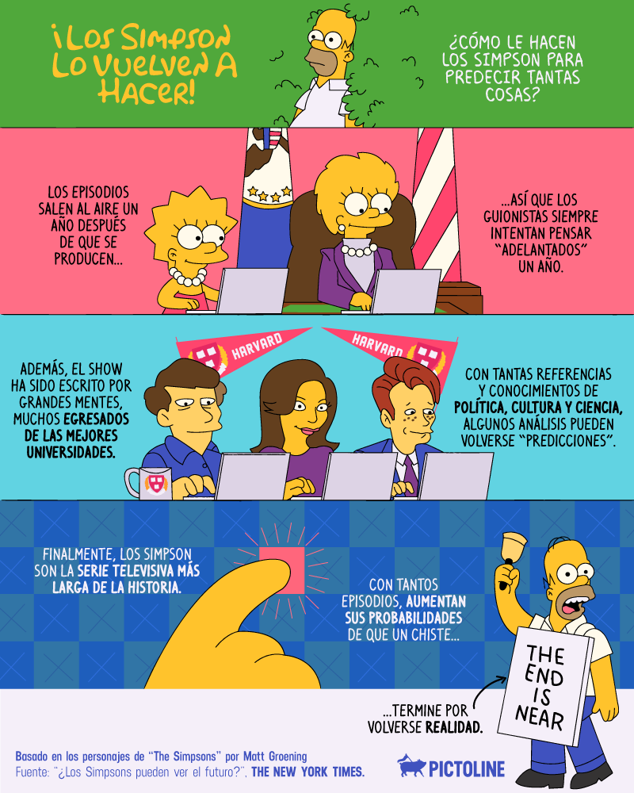
Figura 2: Caricatura con explicación al origen de las predicciones.

Conclusiónes

Luego del estudio realizado se pudieron revisar algunas de las llamadas predicciones de la serie, hecho que finalmente se descartó, no son predicciones; sino que solo coincidencias de escenas que se realizan basándose en hechos pasados o ideas que surgen del equipo de redacción.

Finalmente se puede decir que se cumplieron todos los objetivos de este proyecto, tanto el objetivo general como los específicos.

Un trabajo a futuro podría ser revisar mas documentación y llegar a conclusiones mejor fundadas.

Referencias

Cazallas, J. (2020). Los Simpsons (Serie TV). Accedido del 8 de noviembre del 2020, desde https://www.hobbyconsolas.com/entretenimiento/simpsons-0

Le Rose. M. (2020). Los 10 momentos que predijeron Los Simpson y se volvieron realidad. Accedido el 8 de noviembre del 2020 desde https://spoiler.bolavip.com/Los-10-momentos-que-predijeron-Los-Simpson-y-se-volvieron-realidad-t202006120001.html

González. P. (2020). Los Simpson explican cómo han logrado predecir el futuro tantas veces. Accedido el 9 de noviembre del 2020 desde https://www.gq.com.mx/entretenimiento/articulo/los-simpson-como-predicen-el-futuro

